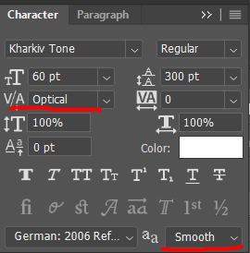

Привіт, дякую, що поцікавився_лась
цим шрифтом. Це мій дипломний проект,
який об’єднує мою любов до шрифтів
та вулиць Харкова.
Якщо тобі сподобався шрифт, то буду
вдячна, якщо тегнеш мене в інстаграмі
за ніком @kattte_drozd, або @kharkiv_tone.
Також це мій перший шрифт, тому для
роботи з ним потрібно зробити деякі
налаштування:
_________________________________________________________________________
Hi, thank you for your interest in this font.
This is my dissertation project that combines
my love to fonts and streets of Kharkiv.

If you liked the font, I'll be grateful, if you
tag me on Instagram: @kattte_drozd,
or @kharkiv_tone.

Also this is my first font, so to work with
it you need to make some adjustments:

